**Repetir código no es de buenos programadores.**

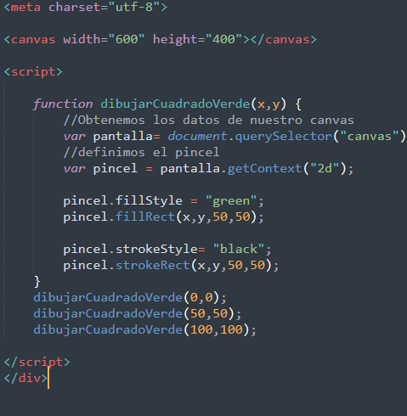Recordando al programa de dibujo anterior vamos a mejorar nuestro código con lo aprendido. Si quisiéramos hacer un programa que dibuje una fila de cuadrados podemos hacer lo siguiente utilizando funciones.

Como pueden observar creamos una función que dibuja nuestro cuadrado y que reciba como parámetros las posiciones donde queremos que nuestro cuadrado se grafique en nuestra pizarra. También aplicamos una función que nos permite crear un contorno de nuestro cuadrado con la siguiente sintaxis.

* **pincel.strokeRect(x,y,ancho,alto):** Permite crear el contorno de una figura rectangular.

**Una función más genérica**

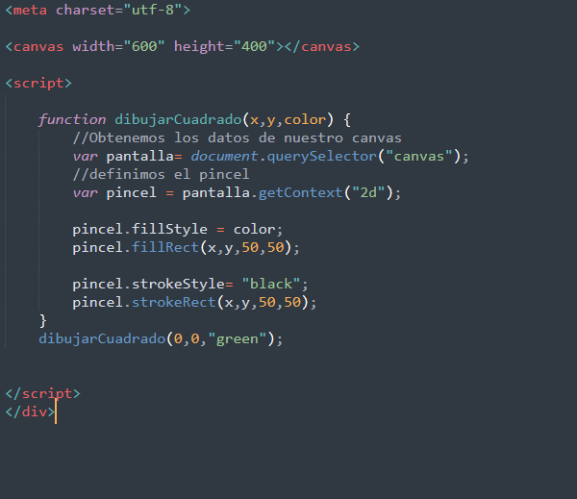Podemos crear también una función aún más genérica que permita cambiar hasta el color del cuadrado por parámetro de la siguiente manera:

Entonces nuestro programa lo que va realizar es dibujar un cuadrado con la posibilidad de asignarle la posición y el color de este.

**Las iteraciones son fantásticas.**

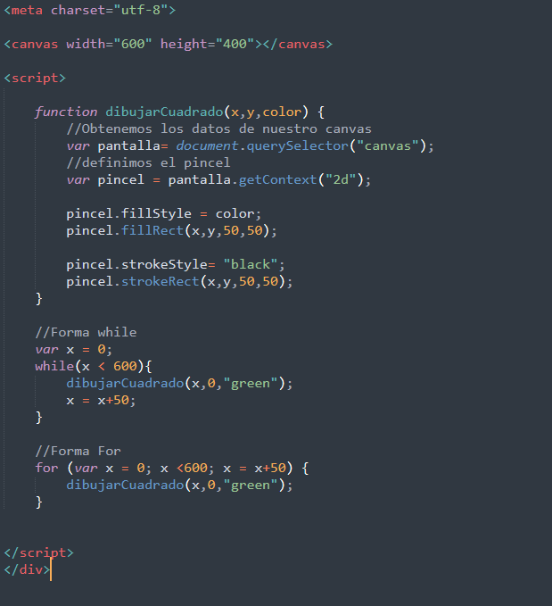Si nosotros quisiéramos llenar toda nuestra pizarra de cuadrado los podríamos hacer eficientemente con ciclos como por ejemplo el While o el for y lo podemos utilizar de la siguiente manera:

Lo que va hacer es realizar el llenado horizontal hasta llegar al ancho de nuestra pizarra partiendo desde el 0.

**lo que aprendimos:**

* A usar funciones para encapsular la creación de figuras.
* A utilizar ciclos *Loop* para repetir actividades cuando creamos nuestras figuras.